Rapport Prototype V1

Table des matières
Structure logicielle : 3
Structure logicielle (Par IA) 4
Fonctionnalités 5
Sprint Planning 6
Processus NoCode 8

Structure logicielle :
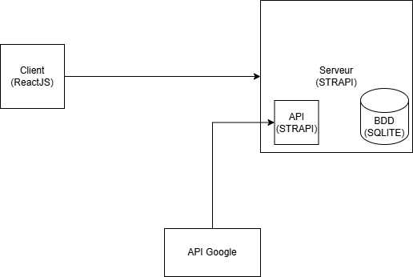

Structure logicielle (Par IA)
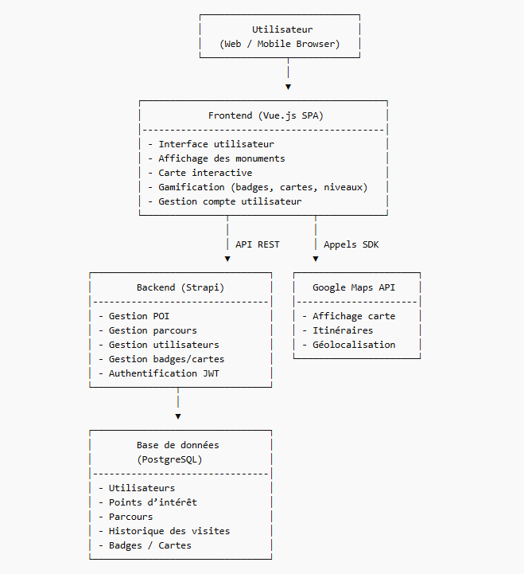

Fonctionnalités
Page d’accueil :
• Signaler un parcours
• Aimer un parcours
• Filtrer les parcours
• Barre de recherche
• Présentation des parcours

Page de création de parcours :
• Changer le titre
• Changer la description
• Changer l’image
• Ajouter le tracé du parcours

Page Parcours / Memories :
• Modifier le parcours
• Partager le parcours
• Supprimer le parcours
• Supprimer les memories
• Partager les memories

Page Badges :
• Afficher les badges
• Description des badges
• Titre du badge
• Progression des badges

Page Profil utilisateur :
• Changer le pseudo
• Changer l’adresse mail
• Changer le nom / prénom
• Bouton « Se déconnecter »

Sprint Planning
Sprint 1 : 09/02 - 20/02
Page d’accueil :
• Signaler un parcours
• Aimer un parcours
• Filtrer les parcours
• Barre de recherche
• Présentation des parcours
Sprint 2 : 23/02 - 06/03
Page de création de parcours :
• Changer le titre
• Changer la description
• Changer l’image
• Ajouter le tracé du parcours
Sprint 3 : 09/03 - 20/03
Page Parcours / Memories :
• Modifier le parcours
• Partager le parcours
• Supprimer le parcours
• Supprimer les memories
• Partager les memories
Sprint 4 : 23/03 - 03/04
Page Badges :
• Afficher les badges
• Description des badges
• Titre du badge
• Progression des badges
Sprint 5 : 06/04 - 17/04
Page Profil utilisateur :
• Changer le pseudo
• Changer l’adresse mail
• Changer le nom / prénom
• Bouton « Se déconnecter »

Sprint 1 (09/02 – 20/02)

Ce premier sprint est consacré à la création de la page d’accueil, qui est le point d’entrée de l’application. Les utilisateurs peuvent voir les parcours disponibles, utiliser une barre de recherche et des filtres pour trouver plus facilement un parcours. Ils peuvent aussi aimer ou signaler un parcours, ce qui ajoute une première dimension communautaire.

Sprint 2 (23/02 – 06/03)

Ce sprint est dédié à la création de parcours. Les utilisateurs peuvent modifier le titre, la description et l’image, ainsi que tracer leur parcours sur la carte. L’objectif est de rendre la création simple et personnalisée.

Sprint 3 (09/03 – 20/03)

Ce sprint concerne la gestion des parcours et des memories. Les utilisateurs peuvent modifier, supprimer ou partager leurs parcours et leurs souvenirs. Cela renforce l’aspect social et participatif de l’application.

Sprint 4 (23/03 – 03/04)

Ce sprint est consacré à la page des badges. Les utilisateurs peuvent voir les badges obtenus, lire leur description et suivre leur progression. Cela permet de rendre l’application plus motivante et engageante.

Sprint 5 (06/04 – 17/04)

Ce dernier sprint porte sur la page profil utilisateur. Les utilisateurs peuvent modifier leurs informations personnelles (pseudo, email, nom, prénom) et se déconnecter. L’objectif est d’améliorer la gestion du compte.

Processus NoCode

Un premier prompt a été utilisé pour générer la partie back-end avec Strapi, ainsi que les différentes lignes de commande à saisir dans PowerShell afin de mettre en place la partie back-end.

1er prompt vers le 02/02/2026 :
https://chatgpt.com/share/699c4d3d-5a8c-800c-b596-5e98e8a1ea68

2e prompt vers le 23/02/2026 :
https://chatgpt.com/share/699c486c-ac9c-800c-a2a6-c957204d188e

3e prompt vers le 23/02/2026 :
https://chatgpt.com/share/699c4d3d-5a8c-800c-b596-5e98e8a1ea68

Le reste du code a été réalisé avec OpenCode, qui est un éditeur de code avec IA intégrée.
Au fur et à mesure des prompts, l’IA corrige elle-même les fichiers, les crée, etc.

Le temps de génération du code via les différents prompts, dans sa globalité, a duré environ une journée. Cette journée était due aux différents bugs de l’API Google Maps, qui ne fonctionnait pas correctement. Par exemple, pour le tracé, il nous affichait uniquement le parcours « à vol d’oiseau » au lieu de l’itinéraire « à pied ».
Le prompt fais dans OPENCODE est dispo dans le fichier docs : prompt ia opencode

Le readme est disponible avec les étapes pour lancer le prototype

